NOTA DE PRENSA
SE REQUIERE MAYOR PARTICIPACION CIUDADANA EN EL PRESUPUESTO PUBLICO FRENTE AL COVID 19
Perú sube ligeramente Clasificación Internacional sobre la Transparencia Presupuestal
Los gobiernos en el mundo promulgan medidas para hacer frente a la pandemia que requieren participación ciudadana

Lima, 4 de mayo del 2020-En medio de una pandemia mundial que está obligando a los gobiernos de todo el mundo a lanzar nuevas medidas de gasto, la última Encuesta de Presupuesto Abierto del International Budget Partnership (IBP) muestra por qué hay motivos de preocupación: cuatro de cinco de los 117 gobiernos evaluados no alcanzaron el umbral mínimo de transparencia y supervisión presupuestaria adecuada, según los estándares internacionales, entre ellos.

"Si bien la pandemia exige claramente una acción rápida y decisiva, la transparencia presupuestaria, la participación pública y una buena supervisión, son también imperativos", dice Warren Krafchik, director ejecutivo de IBP. "A medida que los gobiernos responden a esta masiva emergencia de salud pública, los presupuestos deben permanecer abiertos y transparentes, y los funcionarios deben permitir la participación pública inclusiva durante la planificación y la ejecución".

Como demuestran las investigaciones del IBP y otras organizaciones, los presupuestos abiertos ofrecen un camino prometedor para que los países prosperen social y económicamente. Pueden restablecer la confianza en los gobiernos y fortalecer las relaciones desgastadas entre
las instituciones públicas y las personas a las que deben servir.

Perú ha realizado avances en la publicación de información clave que ayuda al público a entender las políticas, decisiones y resultados del presupuesto, según el nuevo informe. En comparación, a nivel global, un tercio de los ocho documentos clave del presupuesto que los gobiernos deberían publicar no están disponibles para el público.

“El Perú ha alcanzado un puntaje de 76 sobre 100 puntos en los indicadores de transparencia presupuestaria según la Encuesta. Un incremento mínimo de 3 puntos más comparados a la última medición del 2017 (73/100). Ello se debe a que existe mayor información sobre el presupuesto en sus distintas fases (diseño, implementación, evaluación y auditoria). Sin embargo, preocupa sobre manera el mínimo avance en los indicadores de participación ciudadana en el presupuesto en donde se obtuvieron sólo 26 puntos sobre 100. En una situación de crisis como vivimos hoy, tener mayor participación para diseñar intervenciones y monitorear el gasto resultan indispensables para reducir el impacto económico y social de la pandemia” señaló Caroline Gibu, Directora Ejecutiva de Ciudadanos al Día

Aunque la última Encuesta de Presupuesto Abierto (OBS, por sus siglas en inglés) se completó justo antes de que se produjera la pandemia, proporciona una instantánea reveladora de las prácticas actuales Perú relacionadas con la divulgación del presupuesto, las oportunidades de participación pública en el ciclo presupuestario y los pesos y contrapesos efectivos.

Para los gobiernos que no cumplen los estándares internacionales mínimos, Perú sirve de ejemplo de los beneficios que pueden obtenerse al adoptar enfoques más transparentes, inclusivos y participativos en la planificación y ejecución de los presupuestos.

Las medidas de los presupuestos abiertos

La transparencia presupuestaria se evalúa en la OBS por la disponibilidad pública y el
contenido de ocho documentos presupuestarios clave que se espera que todos los gobiernos
publiquen según los estándares internacionales. Específicamente, la encuesta examina si se
publican en línea de manera oportuna y si la información es completa.

- La puntuación media mundial de transparencia fue de 45 sobre 100, por debajo de los 61 considerados como el umbral mínimo para fomentar un debate público informado.
- Perú obtuvo una puntuación de 76 sobre 100 ubicándose en segundo lugar respecto a los países de Sudamérica

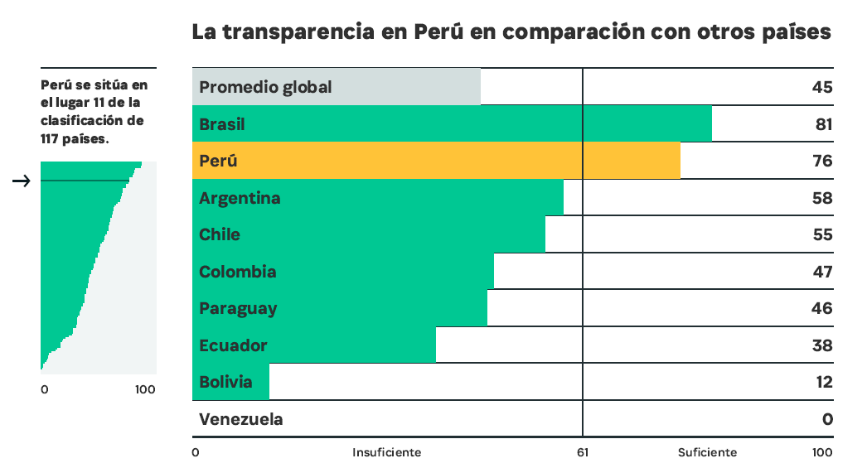
Fuente: International Budget Partnership (IBP)

La participación pública se evalúa sobre la base de las oportunidades formales que tienen las organizaciones de la sociedad civil y los individuos de participar y aportar a lo largo del proceso presupuestario.

- El promedio mundial de la participación pública es desalentador: 14 de 100.
- Perú obtuvo una puntuación de 26 de 100, un resultado desalentador para los objetivos de gobierno abierto.

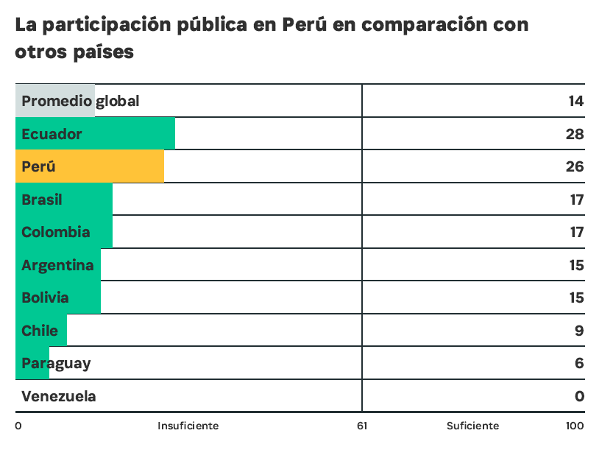
Fuente: International Budget Partnership (IBP)

La supervisión se mide en función del papel que desempeñan las legislaturas y las entidades de fiscalización superior (EFS) en el proceso presupuestario.
- Una puntuación de 61 sobre 100 se considera una supervisión adecuada.
- Perú obtuvo una puntuación de 76 de 100 puntos, sobre la base de los instrumentos de fiscalización existente por parte del Congreso y la Contraloría General de la República para la supervisión de los resultados globales del Presupuesto Público, sin embargo, son necesarios ajustes respecto a la supervisión desagregada y descentralizada del Presupuesto.

El IBP lanzó la encuesta por primera vez en 2006 con el objetivo de asegurar que todas las personas, especialmente de las comunidades más desatendidas, tengan la oportunidad de comprender e influir en la forma en que los fondos públicos –su dinero– se recaudan y gastan. Por lo general, los datos son recopilados cada dos años por expertos independientes en presupuestos de la sociedad civil que no están comprometidos con ningún gobierno nacional.

Sus conclusiones son revisadas por pares anónimos, y a los representantes de los gobiernos evaluados se les ofrece la oportunidad de revisar y comentar las conclusiones.

Para mayor información de la Encuesta visite https://www.internationalbudget.org/open-budget-survey

Ciudadanos al Dia es una organización privada sin fines de lucro, no partidaria ni gremial, creada en el año 2002 con la finalidad de aportar herramientas para el ejercicio de la ciudadanía y la mejora de la gestión pública, así como ser fuente de información creíble sobre temas de interés ciudadano.
www.ciudadanosladia.org.

Lima, 4 de mayo del 2020

